Beágyazott rendszerek szoftvertechnológiája
Házi Feladat
Startégiai Játék
Tervdokumentáció

Elek Zoltán
Marton Dániel
Tóth János

Grafikus felület
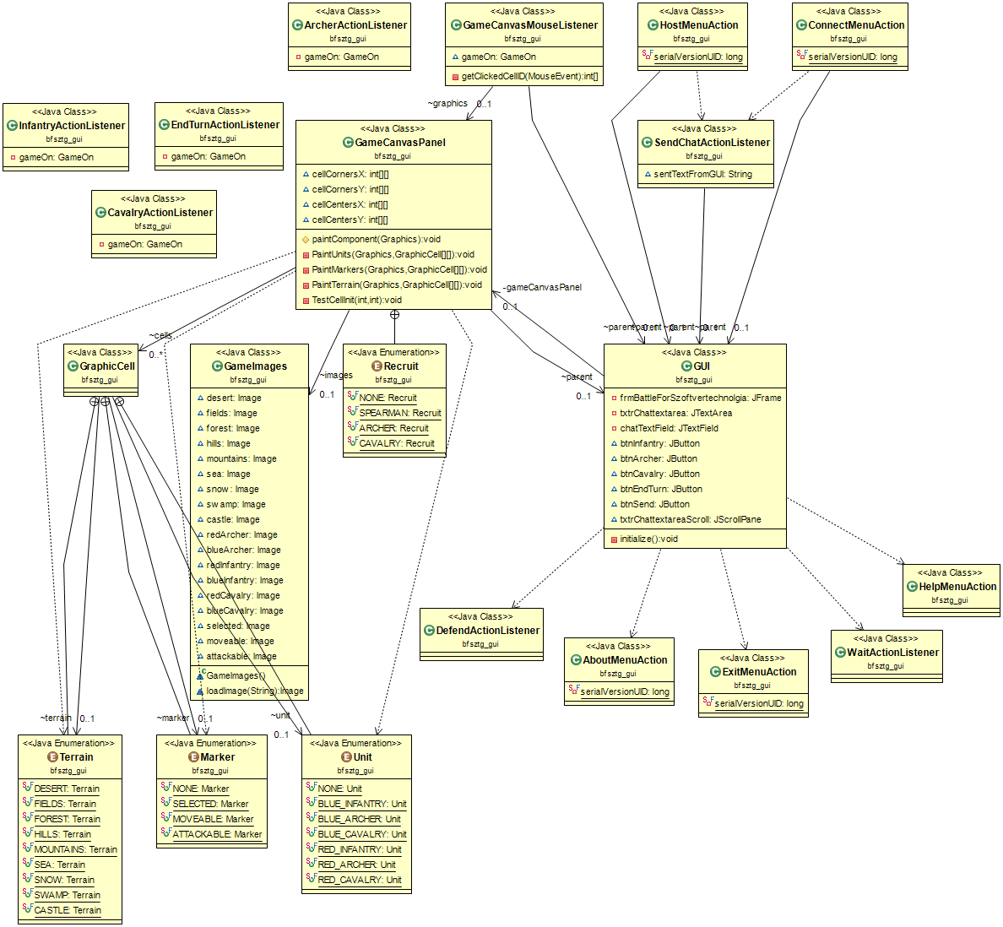
A játék grafikája a fenti diagramon látható. A GUI osztály tartalmazza a grafikus felületet, az inicializálás során létrehozza a paneleket és a gombokat, és feliratkozik eseményeikre a nekik megfelelő Listener osztályokkal. Különleges a GameCanvasPanel osztály, amely egy GraphicCell tömbből állítja elő a megjelenítendő képet. A GraphicCell tömbből a paintComponent függvényben olvassa ki, hogy mely Terrain, Unit majd Marker rétegeket rajzoljon egymásra. setCells függvényének egy GraphicCell tömböt beadva a megjelenített tartalom módosítható. Kényelmi szempontokból implementálásra került egy RecruitMarkers és egy setSingleMarker függvény is, előbbi a jobb vagy a bal oldali hatszög oszlopra tesz MOVEABLE markert, utóbbi egy tetszőleges indexű cella markerét állítja be az argumentumban megadottra. A GameCanvasMouseListener szintén a GUI osztályban iratkozik fel a GameCanvasPanel egérhasználathoz kapcsolódó eseményeire. Csak a kattintást dolgozza fel: meghívja a getClickedCellID metódusát, amely egy minimumkereső algoritmus segítségével meghatározza, hogy a kattintás X és Y koordinátái mely hatszög X és Y középpontjához voltak legközelebb. A képek betöltését és tárolását a GameImages osztály végzi.

Hálózati kommunikáció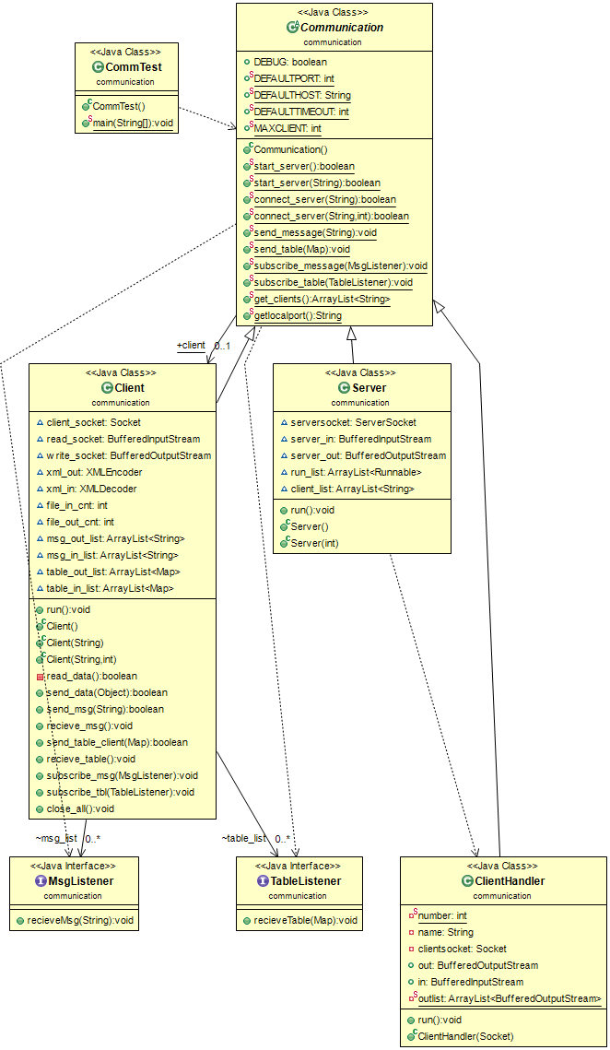

Játéklogika
A játék során az adatokat alábbi osztályok tárolják:
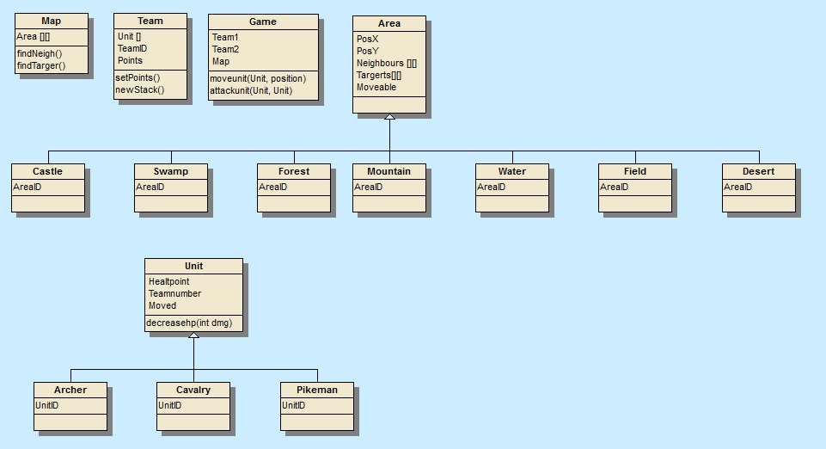
Grafikus felület és játék logika közötti kommunikáció

Amikor az egyik játékos rákattint a térkép egy pontjára egy listener feldolgozza az egérkattintás eventjét: megnézi, hogy a kattintás X és Y koordinátái mely hatszög középpontjához voltak legközelebb, és átadja a játéklogika függvényének, hogy a térkép mely mezejére kattintott a játékos. Abban az esetben, ha az aktív játékos kattintott, akkor az alapján, hogy a játék mely fázisában vagyunk a rendszer eldönti annak jelentését:
- Egység kiválasztása és a lehetséges mozgásterület megjelenítése
- Egység mozgatása a kiválasztott mezőre
- Támadás indítása
- Egység lerakása

Ha az egyik játékos megnyomta az egyik gombot, akkor egy listener osztály jelzi. Minden gombhoz tartozik egy külön osztály, amely minden esetben a gomb megnyomását követően válik aktívvá. Minden ötödik körben aktivizálódnak a csapat toborzó gombok, amelyek segítségével kiválasztható, hogy milyen típusú egységet szeretne a játékos. Az end turn megnyomásával jelzi a játékos hogy befejezte a körét, amely következtében átadja a lépésjogot a másik játékosnak.

A játék logika és a hálózati kommunikáció közötti kommunikáció

A hálózati kommunikációt a Communications abstract osztály wrappeli. Minden kommunikáció kliensen keresztül történik, vagy távoli vagy localkliensként. Minden üzenet broadcast módban továbbítódik minden kliens számára, beleértve a küldőjét is. Ennek megfelelően új tábla esetén mindenki frissítneni tudja magát. Küldéshez a Communications biztosít mind a játéktáblához mind szöveges üzenetekhez küldőfüggvényeket. Ezek a hozzájuk tartozó üzenetlistákat töltik fel, melyeket a kliens ellenőriz a saját száljában. A fogadáshoz interfész van biztosítva. Bármely osztály mely az adott típusú üzenetet fel kívánja használni implementálhatja az interfészt és feliratkozhat a az üzenetre a megfelelő subscribe metódusokkal. Ennek megfelelően a GUI chat ablaka a szöveges üzenetekre iratkozik fel, míg a játéklogika a játéktáblákra. Az implementált interfészekben van megvalósítva az új üzenet esetén a teendő. Ez szöveges üzenetnél a chat ablak frissítése az üzenettel, míg a logikánál a táblareferencia átállítása az új táblára, majd a szomszédossági viszonyok frissítése.

